OPTOELEKTRONIČKI ELEMENTI

zatim naslov,

OSNOVNA SVOJSTVA I PRIMJENA OPTOELEKTRONIČKIH ELEMENATA

-Optoelektronički elementi su električne komponente kod kojih je djelovanje povezano sa svjetlosnim efektom.

-Optoelektroničke komponente koriste fotoelektrične pojave u poluvodičima.

-Fotoelektrične pojave koje se javljaju u poluvodičima su: fotovodljivost, fotonaponski učinak i elektroluminiscencija.

- Fotovodljivost je pojava električne vodljivosti poluvodiča pod utjecajem svjetlosti. Djelovanjem svjetlosti povećava se i zaporna struja PN – spoja.

- Fotonaponski učinak je pojava napona na PN – spoju poluvodiča zbog apsorpcije svjetlosti ili drugog elektromagnetskog zračenja. Djelovanjem svjetlosti nastaje difuzija nosilaca naboja, pri čemu se PN – spoj može upotrijebiti kao pretvornik svjetlosne energije u električnu.

- Elektroluminiscencija je pojava pretvorbe električne energije u svjetlosnu. Prolaskom struje kroz PN – spoj nastaje emitiranje svjetlosti, pri čemu se PN – spoj može upotrijebiti kao pretvornik električne energije u svjetlosnu.

-Razvijen je niz različitih elemenata koji imaju raznovrsnu primjenu (fotografski uređaji, automatsko osvjetljavanje, upravljanje u industriji, komunikacije, daljinska osjetila u sustavima za promatranje i pozicioniranje, uređaji za fotokopiranje).

-Prilikom opisa svojstava tranzistora spomenut je utjecaj svjetlosti na električna svojstva poluvodiča. Taj se utjecaj kod tranzistora otklanja izvedbom kućišta od materijala nepropusnoga za svjetlost. Kod optoelektroničkih elemenata upravo se primjenjuje taj utjecaj pa su tome prilagođena njihova kućišta.

-Optoelektroničke elemente moguće je svrstati u tri osnovne skupine:

- Fotodetektori (engl.photodetectors) elementi koji svjetlosnu energiju pretvaraju u električnu, a to su: fotootpornici, fotodiode, fototranzistori, fototiristori i sunčane ćelije.

- Svjetlosni izvori (engl. light sources) elementi koji električnu energiju pretvaraju u svjetlosnu, a to su: svjetleće diode i poluvodički laseri.

- Fotovezni ili optovezni elementi (engl. source – detector combinations, photo – coupled pairs) je električka komponenta sastavljena od svjetleće diode kao izvora svjetlosti i fotodiode ili fototranzistora kao prijemnika svjetlosti, dakle fotovezni ili optovezni elementi su kombinacija svjetlosnog izvora i fotodetektora.

-Osnovni materijali za optoelektroničke elemente su: silicij, germanij, galijev arsenid, i drugi.

-U optoelektroničkim komponentama koristi se vidljivi i infracrveni spektar elektromagnetskih valova.

Prisjetimo se, što su elektromagnetski valovi!?

-Elektromagnetski val je fizikalna pojava koju čine električna i magnetska polja. Pritom promjene električnog polja uzrokuju nastajanje magnetskog polja i obrnuto.

-Svi se elektromagnetski valovi u vakumu šire brzinom svjetlosti (c = 3 · 10⁸ m/s), što prema izrazu c = f · λ, znači da različitim frekvencijama f, odnosno različitim valnim duljinama λ, odgovaraju različite vrste elektromagnetskog vala.

-Te različite vrste elektromagnetskog vala, kao što je rendgensko zračenje, γ – zračenje, ultraljubičasto zračenje, svjetlost, infracrveno (toplinsko) zračenje, radiofrekvencijsko zračenje (radio valovi), čine elektromagnetski spektar.
-Iz slijedeće slike, na kojoj je prikazan spektar elektromagnetskih valova ovisno o valnim duljinama λ i pripadnim frekvencijama f, uočavamo da vidljiva svjetlost zauzima samo malo područje skale.

(Projektor)

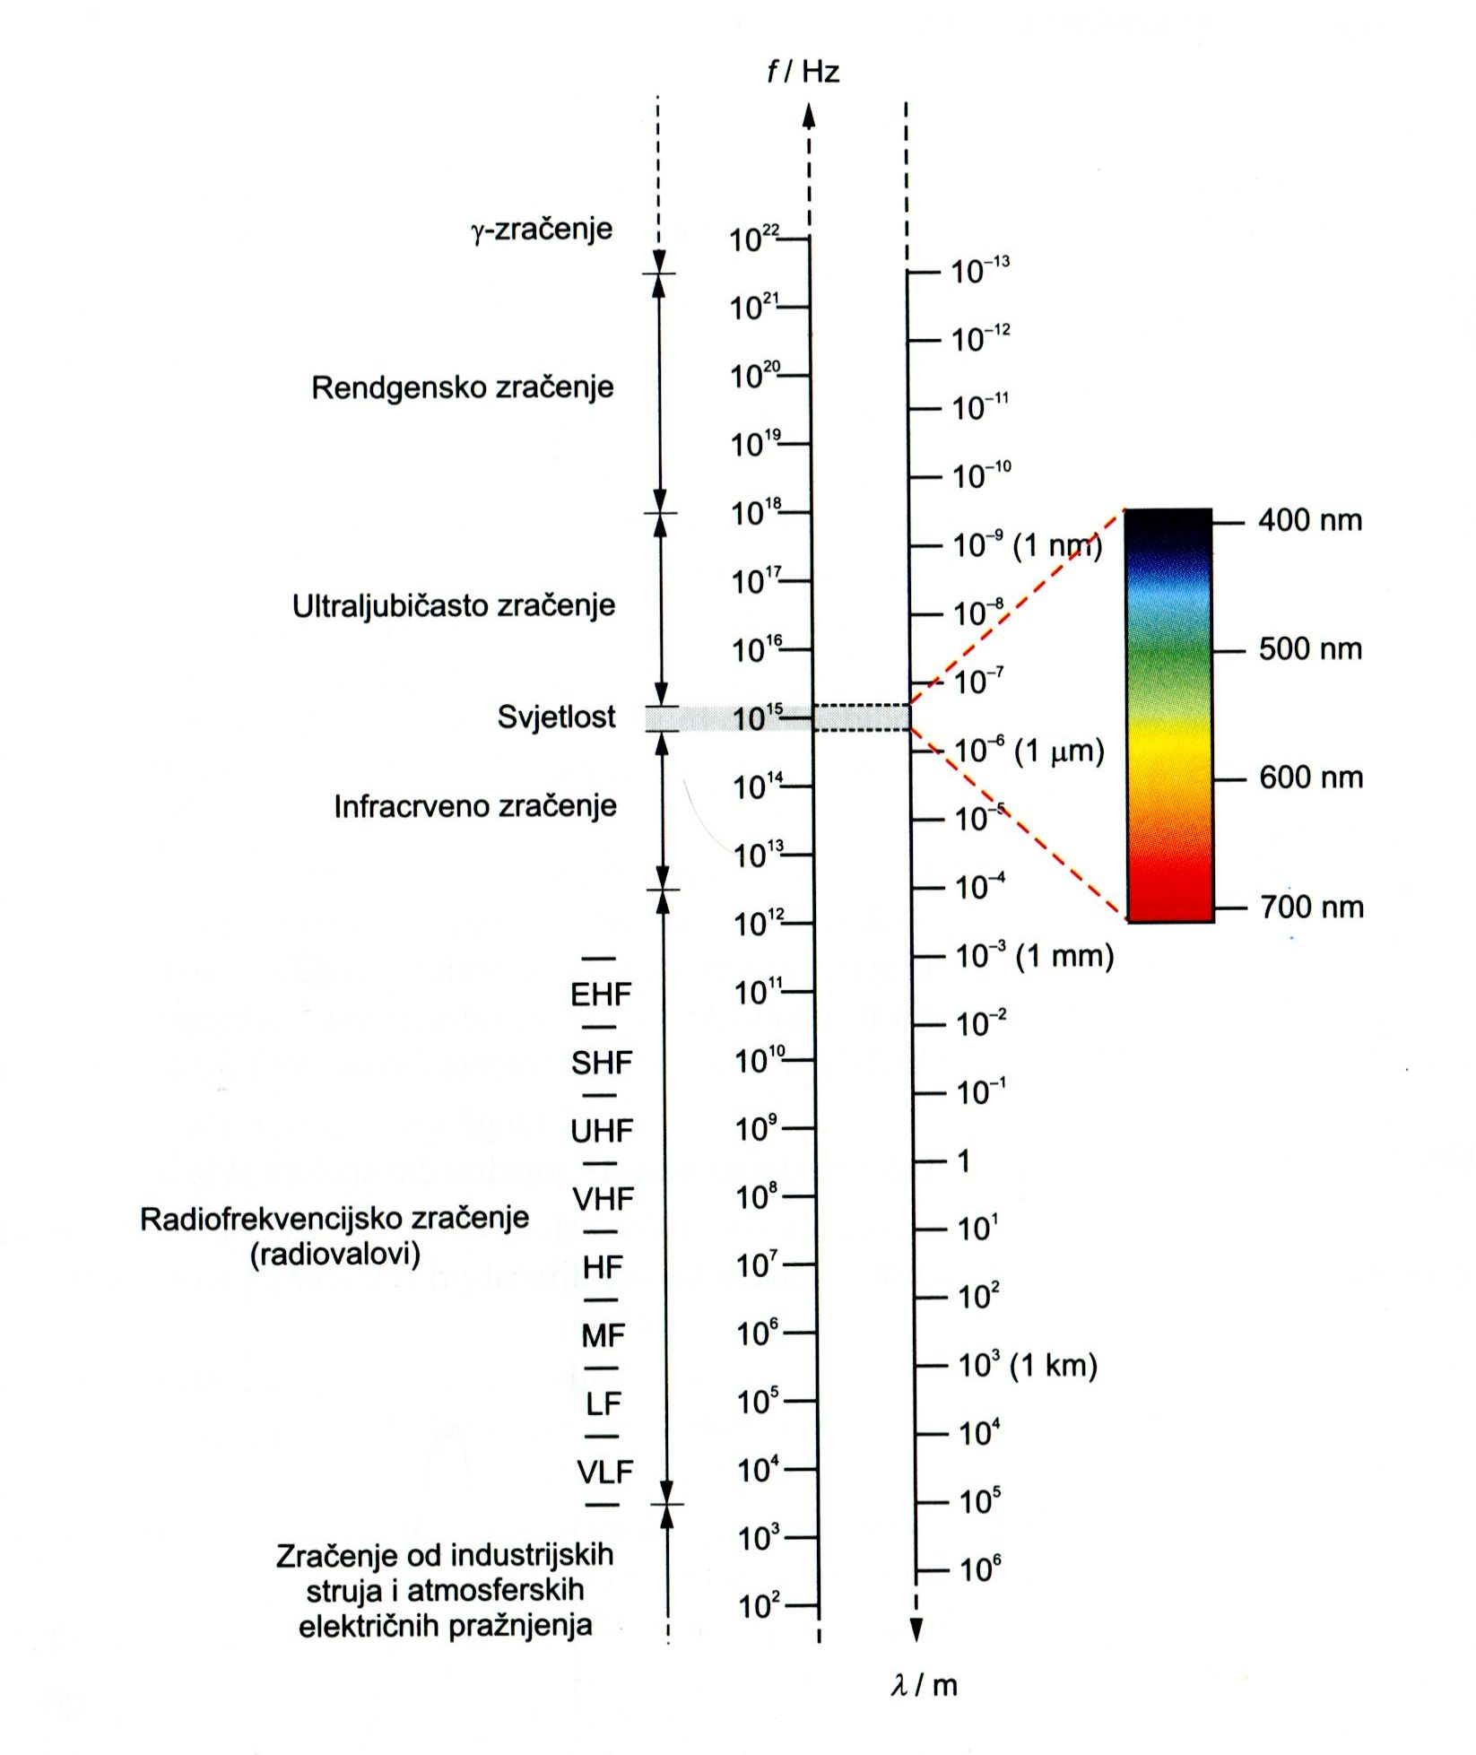
-Ljudsko oko zapaža samo elektromagnetsko zračenje u području valnih duljina od 380 nm do 760 nm.

-Razdvojimo li različite valne duljine bijele sunčane svjetlosti pomoću staklene prizme u laboratoriju ili u prirodi fino podijeljenim vodenim kapljicama (duga), dobiju se grupe raznih boja sa prijelazima, naime dugine boje: ljubičasta, plava, zelena, žuta, narančasta i crvena. To je spektar svjetlosti, koji također vidimo na slici.

-Tehnički pojmovi svjetlosti nisu neophodno potrebni za razumijevanje funkcija optoelektroničkih sklopova, ali ipak se susreću u tehničkim podacima optoelektroničkih elementima.

- Svjetlosna jakost
Intenzitet svjetlosnog izvora je isijavanje svjetlosti okomito na površinu. Jedinica za svjetlosnu jakost je kandela (cd).

- Luminacija - svjetljivost
Luminacija ili svjetljivost, je svjetlost, koja je emitirana po jedinici površine na određenome mjestu, a kada je projekcija svjetlosti okomita na smjer gledanja. Jedinica za luminaciju se po međunarodnom SI standardu je kandela po kvadratnom metru (cd/m²). U SAD se za luminaciju upotrebljava jedinica lambert (la).

- Svjetlosni tok
Jedinica svjetlosnog toka je lumen (lm). Definirana je kao svjetlosna energija, odaslana u sekundi pod pravim kutom u jedinstvenu izvorišnu točku, od 1 jedinice svjetlosnog intenziteta.

- Iluminacija - osvjetljivanje
Iluminacija je definirana kao svjetlosni tok, koji dopire okomito na jedinicu površine. Jedinica za iluminaciju je luks (lux), skraćeno lx. To je mjera osvijetljenosti površine koju osvjetljava svjetlosni izvor.
Osvijetljenost od jednog luksa dobiva se kada na površinu jednog kvadratnog metra pada svjetlosni tok od jednog lumena, što znači:

$$1\text{lx}=\frac{1\text{lm}}{m^{2}}$$

-Kod umjetnih izvora svjetlosti, svjetlost je bjelja, što je topliji izvor svjetlosti. Žarulja priključena na prenizak napon svijetli samo crvenkasto. U normalnim radnim okolnostima postaje žućkastobijela, ali još uvijek sadrži mnogo infracrvenog svjetla. Optoelektroničari se ne raduju tom dodatnom toplinskom zračenju, jer se beskorisno troši dodatna struja, pa je stupanj svjetlosnog djelovanja žarulje veoma nepovoljan. Zbog toga su razvijene fluorescentne cijevi. One daju uz istu potrošnju električne energije više svjetlosti. One su hladnije, kod njih je spektar emitiranog svjetla pomaknut prema plavom i ultraljubičastom. Iako s dobrim iskorištenjem svjetla, fluorescentne cijevi ipak nisu prikladne za stambene prostore i dvorane za prijeme, jer daju licu modrikastu, nezdravu boju.
Najbliža sunčevom svjetlu je svjetlost elektronske bljeskalice, jer u unutrašnjosti cijevi bljeskalice temperatura je nekoliko tisuća stupnjeva Celzijusa. Što je veća temperatura izvora svjetlosti, to će svjetlost biti bjelja.

ZAKLJUČAK:

Ponovimo:

-Čime se bavi optoelektronika?
-Definirajte optoelektroničke elemente!
-Navedite fotoelektrične pojave koje se javljaju u poluvodičima!
-Navedite osnovnu podjelu optoelektroničkih komponenata!
-Definirajte fotodetektore!
-Definirajte svjetlosne izvore!
-Definirajte fotovezne ili optovezne elemente!
-Nabrojite osnovne materijale koji se koriste za optoelektroničke elemente su!

